2026-2027学年八年级道德与法治上学期
第一单元 走进社会生活自测卷
（考试时间：60分钟 试卷满分：100分）

第Ⅰ卷
一、选择题：本大题共20小题，每小题3分，共60分。在每小题给出的四个选项中，只有一项是符合题目要求的。
1．在我们成长的过程中，农民伯伯为我们种粮食，建筑工人为我们造房子，司机师傅为我们提供便利的交通⋯⋯我们学习并掌握前人留下的知识，阅读优秀的书籍，感受幸福美好的生活⋯⋯这表明（ ）
A．全体社会成员都过上了美好生活
B．社会的发展离不开每个人的努力
C．每个人都从社会中获得物质支持和精神滋养
D．在不同的社会关系中，我们具有不同的身份
2．五一假期，某市多家文化场馆推出精彩纷呈的展览和特色活动，吸引众多市民带着孩子走进博物馆、美术馆，感受时代变迁，共享文化盛宴。青少年参加这类活动有利于（ ）
①感受社会生活的丰富多彩
②增强对国家发展的认同感
③热爱生活，积极融入社会
④全面发展，成为完美的人
A．①②③ B．①②④ C．①③④ D．②③④
3．2026年3月6日晚，八年级学生小涵和家人坐在电视机前观看《新闻联播》。听到2026年《政府工作报告》中我国经济社会发展取得举世瞩目的成就，他们都激动不已。小涵一家人了解社会的方式是（ ）
A．与人交流 B．借助媒体 C．亲身实践 D．通过观察
4．给下面的图片概括一个共同的主题，你认为最合适的是（ ）
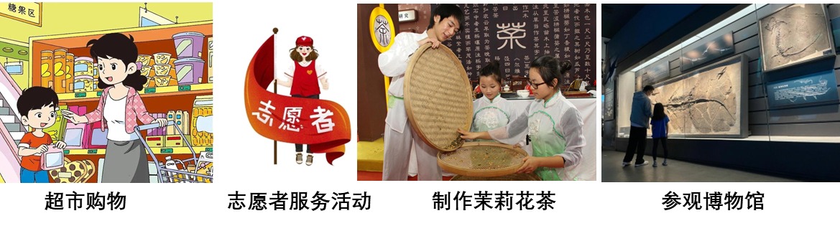
A．在社会交往中成长
B．社会生活丰富多彩
C．在奉献中亲近社会
D．社会生活不断变化
5．下图是小明绘制的自己的社会关系网络图。从中我们感受到（ ）
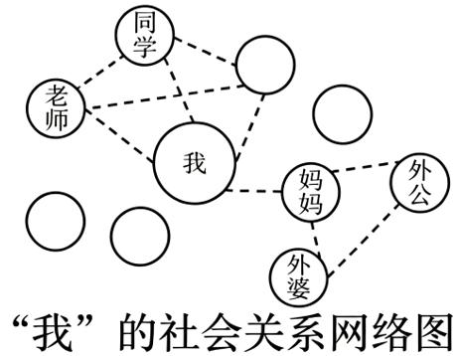
A．个人的成长与社会紧密相连 B．人的身份只在家庭关系中产生
C．我是社会的中心，要以我为主 D．我们要融入社会，应抛弃自我
6．在通信方式上，从烽火狼烟到飞鸽传书，从纸质信件到电报、电话，再到今天的智能手机，人们的信息传递越来越高效。这说明（ ）
A．社会生活中，人们从事的职业有所不同 B．社会的变化发展主要体现在通信工具上
C．社会生活具有公共性 D．社会生活是不断变化发展的
7．在家里，我学会做力所能及的事，为父母分忧；在学校，我认真学习，与同学友好相处；在社会，我遵守社会公约……这（ ）
A．有利于我们学会胜任多种社会角色
B．说明只有与其他人交往才能成长
C．说明社会化伴随我们每个人的一生
D．不利于学生集中精力学习提高成绩
8．某校开展社会实践活动，在活动中，同学们发生了很多变化：理解伦理道德，学会明辨善恶是非，逐步形成正确的价值观。这说明（ ）
①参与社会实践一定会改变性格
②我们应该积极投身社会实践活动
③我们可以尽早走上工作岗位
④我们在社会生活中学习行为规范
A．①② B．②③ C．①③ D．②④
9．我们要逐步成长为合格的社会成员，下列活动适宜参加的是（ ）
①积极参加关爱老年人社会公益活动
②两耳不闻窗外事，一心只读圣贤书
③融入学校生活，学好科学文化知识
④迷恋网络游戏，感受网游中的快乐
A．①② B．①③ C．②③ D．②④
10．在生活中，我们学习扮演社会角色。在家里，我学会做力所能及的事情，为父母分忧，努力做个好孩子；在学校，我学会遵守校规校纪，认真学习，努力做个好学生；在社会，我学会遵守社会公德、帮助他人，努力做个好公民。这说明（ ）
①在不同场景扮演不同角色，需要履行同样的责任
②在社会生活中，我们学习生活技能
③在社会生活中，我们学习扮演社会角色
④明确不同角色的定位和要求，确保胜任各种职业
A．①② B．②③ C．②④ D．③④
11．小李走进栟茶古镇欣赏璀璨的夜景；来到大生集团全国首个智慧纺纱工厂，体验传统纺织焕新升级；参加社区庆祝国庆活动，还观看了我军发射洲际弹道导弹的视频⋯⋯面对丰富多彩、日新月异的社会生活，我们（ ）
①要热爱生活，积极融入社会 ②要将个人发展与社会进步紧密结合起来
③要认真读好书，不问其他事 ④要放弃学业，尽早融入社会，享受美好生活
A．①② B．③④ C．①③ D．②④
12．人的成长是不断社会化的过程。通过社会化，我们逐步成长为一名合格的社会成员。下列属于人的社会化过程的是（ ）
①小宁报名担任科技馆志愿讲解员 ②小红身为班干部时刻严格要求自己
③小康看到一群人闯红灯便跟着闯 ④小岚养成早睡早起的习惯
A．①③ B．①② C．①④ D．②④
13．根据下面表格，我们可以得出的结论有（ ）
小利参加“请党放心，强国有我”网络签名活动，在“云”端表达对党和祖国的祝福 | 社会主义核心价值观——爱国
小州用自己积攒的零花钱购买了两箱饮料，送给消防员叔叔，致敬心中可爱的人 | 社会主义核心价值观——友善
A．亲社会行为有利于形成正确价值观念 B．融入社会是实现人生价值的唯一途径
C．每一个人的生存和发展都离不开社会 D．投身社会实践比学习课本知识更重要
14．2025年3月5日是第62个学雷锋纪念日，在纪念日当天，某中学组织了一批八年级志愿者走上街头清除小广告，走进养老院帮助老人们⋯⋯他们在服务社会中获得成长，展现了青春的风采和力量。这告诉我们（ ）
①志愿者服务活动有助于培养亲社会行为
②青少年健康成长离不开社会的关爱和帮助
③只有通过人际交往才能养成亲社会行为
④亲社会行为有利于我们养成良好的行为习惯，塑造健康的人格
A．①② B．①④ C．②③ D．③④
15．网络直播为人们提供了展示自我的平台，但部分主播存在传播虚假信息、诱导未成年人消费等问题。这启示我们网络生活中要（ ）
A．远离网络直播，避免受到影响
B．充分享受自由，无需遵守规则
C．恪守道德底线，遵守法律法规
D．只关注正能量，忽略负面信息
16．下列关于网络的说法，正确的是（ ）
A．网络交往只有好处，没有坏处
B．网络交往可以替代现实交往
C．网络是把双刃剑，有利也有弊
D．网络上的信息都是真实可信的
17．网络是把“双刃剑”，下列说法能体现网络的积极作用的是（ ）
A．网络诈骗频发，侵害公民合法权益
B．网络谣言扰乱社会秩序
C．利用网络开展远程教学，让偏远地区学生享受优质教育资源
D．青少年沉迷网络游戏，影响身心健康
18．前不久，部分网红在直播过程中推荐的“红薯粉”秒变“木薯粉”、“假货月饼”等事件，引发了人们对网络直播虚假宣传、售后服务等问题的质疑。上述现象启示青少年（ ）
A．网络购物需谨慎，提高警惕是关键
B．法律法规要完善，净化网络新空间
C．虚拟世界不可信，远离网络是根本
D．网络传播正能量，个人信息要保护
19．观察下图。在网络时代，有些APP、二维码打着免费试用的幌子，使有些人看不清真相，掉入“自动扣费”的陷阱，甚至有信息泄露的危险，我们要学会科学辨识。下列网络消息中可以点击或转发的是（ ）
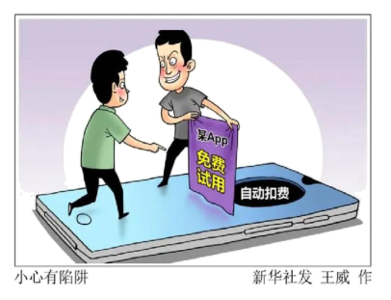
①陌生网站发来的要求登记银行卡信息的链接
②有认证的官方公众号发的最新中考改革政策
③央视新闻发布的杭州亚运会开幕式直播链接
④某论坛发布的‘全球必须做好囤粮准备’消息
A．①② B．①④ C．②③ D．③④
20．案例在线。
案例 | 被告人张某为追求非法收益，未经注册商标所有人许可，从深圳等地通过非法途径低价购得假冒名牌服饰，随后通过“网络直播销售”的形式对外销售。上海市浦东新区人民法院依法审理该案件，以侵犯注册商标专用权罪判处被告人张某有期徒刑一年六个月，缓刑二年。
该案例告诉我们（ ）
①要尊重和维护他人的知识产权
②“直播带货”是违法行为，应取缔
③要恪守网络规则，增强底线意识
④网络并非法外之地，要尊法守法
A．①②③ B．①②④ C．①③④ D．②③④
二、非选择题：本大题共3小题，共40分。
21．（12分）某校八年级同学以“走进社会生活”为主题开展探究性学习活动。
活动中，小组同学以“我与社会”为主题展开讨论，以下是两位同学的观点：
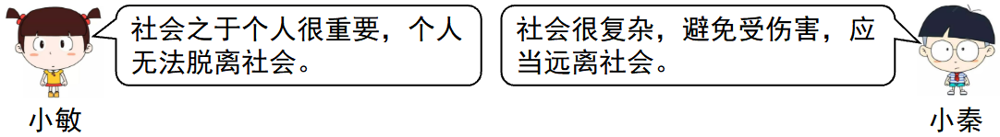
(1)面对截然不同的观点，你选择支持谁？请说明理由。（6分）
“风声雨声读书声声声入耳，家事国事天下事事事关心。”作为中学生，我们不仅要努力学习，更要关心社会，关心国家发展。
为了探究个人与社会发展的关系，同学们利用网络搜集到以下信息：一群孩子正在改变城市的很多细节。因为少先队员的建议，校门口的一座公交站增设了顶棚；因为一项红领巾小提案，一座岛上的检测、观鸟、救助等设施进行改进；因为一群红领巾的劝导，城市的电瓶车乱停乱放问题得到了很大改观……
(2)上述“红领巾”的行为说明了社会的发展进步与个人有着怎样的关系？（6分）

22．（12分）依据《“健康中国2030”规划纲要》，国家将青少年体质健康、身心发展纳入重点人群健康服务、全民健身重点任务。河南省实验中学落实国家政策要求，开展多项校园健康实践。
材料一 身体健康·校园微型马拉松
2026年1月11日，河南省实验中学举办首届“只有实验”主题校园微型马拉松。在奔跑的人群中，有神采奕奕的老师，有青春洋溢的学子，也有温情陪伴的家长，这是一幅“全员育人”最生动的图景：途中的疲惫、想要放弃的瞬间、同伴伸出的手、共赴目标的汗水、咬紧牙关的坚持、最终冲线的释然与狂喜。此刻，奔跑不仅仅是体能的挑战，更是一场生动的教育叙事。
材料二 心理健康·心理游园会
2026年5月19日，在全国第三届心理健康月期间，河南省实验中学开展心理游园会活动。在“烦恼丢丢丢”游戏环节，学生小豫说出了自己的烦恼：进入青春期后，脸上长痘、身材变胖常常惧怕和同学交流；渴望得到异性同学关注又担心自己走入早恋误区；自己的事情不想受到父母的干涉但又经常无法独立解决，希望在同学们的帮助下“丢”掉自己的烦恼。
(1)结合材料一，请你分析学校举办微型马拉松活动对青少年成长的意义。（6分）
(2)结合材料二，针对小豫的求助，请你帮他解开心结、丢掉烦恼。（6分）

23．（16分）阅读材料，完成下列要求。
随着互联网技术的飞速发展，直播作为一种新兴的媒介形式，已经深入渗透到社会的各个角落，对当前社会发展产生了深远的影响。
材料一 直播“带货”——在河北盐山县，苹果、红薯等特色农产品喜获丰收，该县利用网络开展“家乡的味道——我们为盐山品牌农产品代言”志愿者服务活动。电视主播变身志愿者，积极跨界当“主播”，通过产地货源免费直播带货的方式，线上宣传家乡，推介家乡的优质农产品，让更多农民搭上直播快车。
- 请结合所学，从亲社会的角度对材料一中志愿者的做法有什么意义？（6分）

材料二 摄影组同学收集了以下两幅漫画：
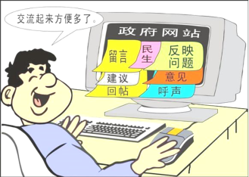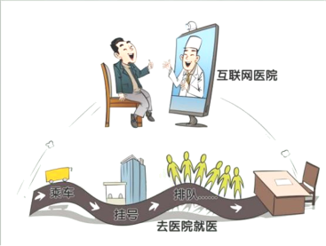
漫画一 漫画二
- 请结合两幅漫画内容，分析网络分别产生了哪些积极影响？（4分）

材料三 时政组同学收集了《新时代青少年网络文明公约》（节选）：
个人信息防泄露，谣言蜚语莫轻听。适度上网防沉迷，饭圈乱象请绕行。
远离污秽不炫富，谨防诈骗常提醒。与人为善拒网暴，守好底线不欺凌。
线上新知勤学习，数字素养常提升。网络安全靠你我，共筑清朗好环境。
(3)请结合材料和所学知识，谈谈我们应该如何营造清朗的网络空间。（6分）

